Donnerstag, den 27.April
Genießertour

T 30 – 40 km
Start: Nürnberger Tor
13.30 Uhr
Tourenleiter: Brigitte Barubeck
0151/56982249

Jeden letzten Donnerstag im Monat (in unserer Radlsaison), lassen wir es gemütlich rollen…..nicht zu weit, nicht zu lang und nicht zu schwierig!
Es müssen nicht immer anstrengende tagesfüllende Touren sein, auch Kurztouren können kurzweilig, interessant und aussichtsreich gestaltet werden.
Die Ziele sind unterschiedlich ; mal Cafe, mal Eisdiele oder auch ein Biergarten! Spass soll es machen, in der Gruppe zu radeln …. Und es darf herzlich gelacht werden, bei unserer „Genießertour“

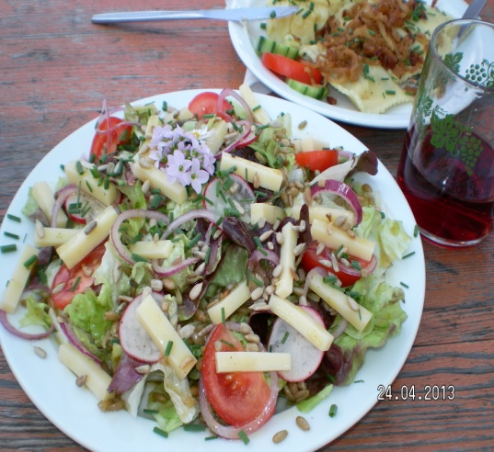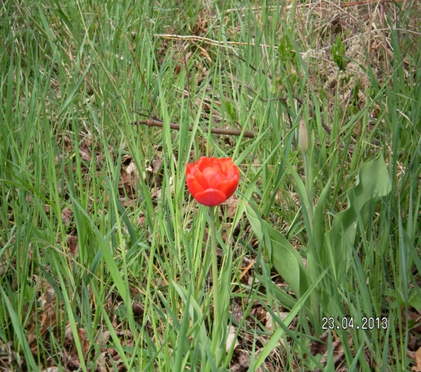
Foto: B. Barubeck Foto: B. Barubeck

